# 王子恺工作报告

工作时间：2020年5月28日至2020年8月4日

主要产出如下：

## TDOA定位算法

基于Levenberg-Marquardt算法，开发了TDOA模式定位算法，实现了坐标解算的**误差最小化**。同时从算法原理上**规避了原厂SX算法的异常解，并具有原理清晰、可扩展性强、计算速度快的优点**。提交内容包含Python仿真及可视化、C++工程化、算法说明、参考文献。

## Tof定位算法

基于Linear Least Square Estimation开发了Tof模式下的通常定位算法，比之前的三角质心算法**简洁、高效，且没有异常解**。提交内容包括Python仿真及可视化、C++工程化、算法说明、参考文献。

## 最小平面定位算法

基于Levenberg-Marquardt算法，开发了Tof模式**两基站平面定位算法**。目前大多公司平面定位需要三个以上基站，两基站只能做通道式直线定位。实现两基站平面定位之后有如下好处：在接近某一区域（如房间）时，会有一个“先收到两个基站的信号再收到四基站信号”的过程，此时两基站可以**率先形成定位**。另外，在大场景下，经常会出现**基站信号缺少**的情况，两基站定位可以应对这些场景。提交内容包括Python仿真及可视化、C++工程化、算法说明。

## 定位滤波算法

基于Savitzky-Golay算法，开发了定位结果的位置滤波算法。可**对三维轨迹进行噪声滤除，实现轨迹的平滑。**效果如下：

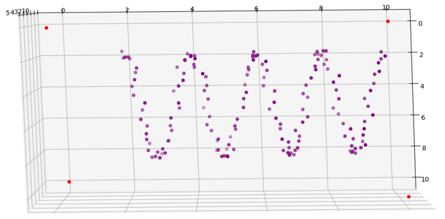

曲线轨迹下测量值（俯视图）

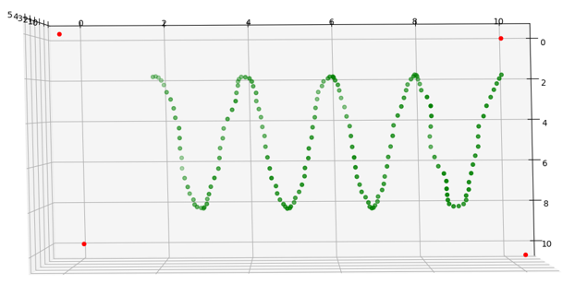

曲线轨迹下滤波值（俯视图）

提交内容包括Python仿真及可视化、C++工程化、算法说明、参考文献。

## 定位精度指标建立

建立了**定位精度的评价指标**。并编写了用于**自动处理Log数据生成统计量与可视化的Python脚本**。可用于技术人员分析及对客户宣传。运行效果如下：

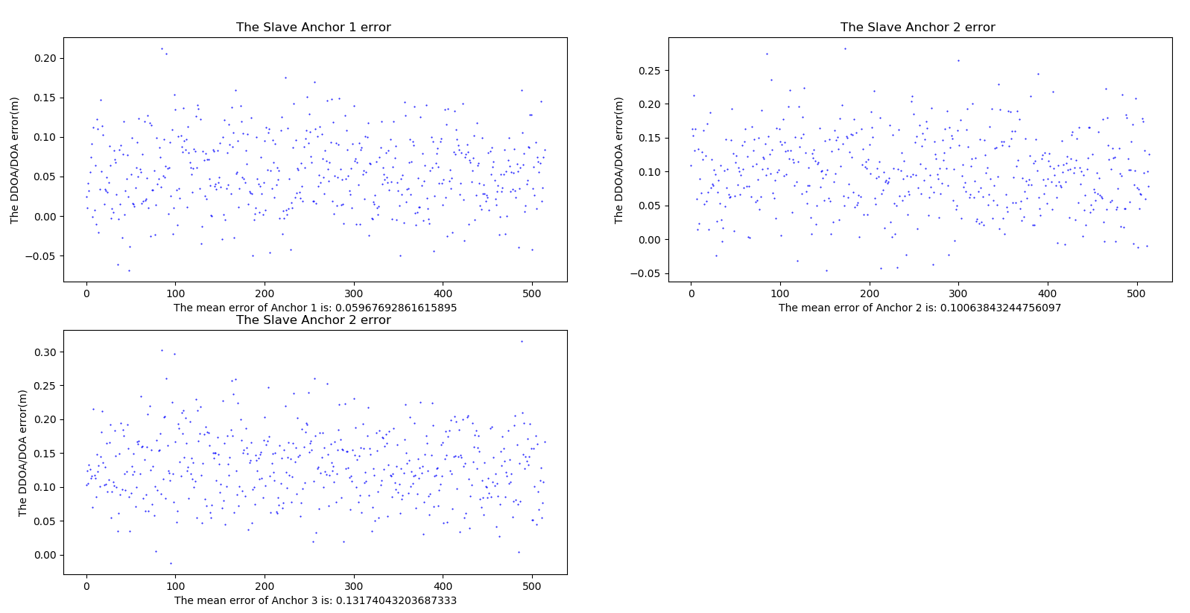

各基站测距误差散点图

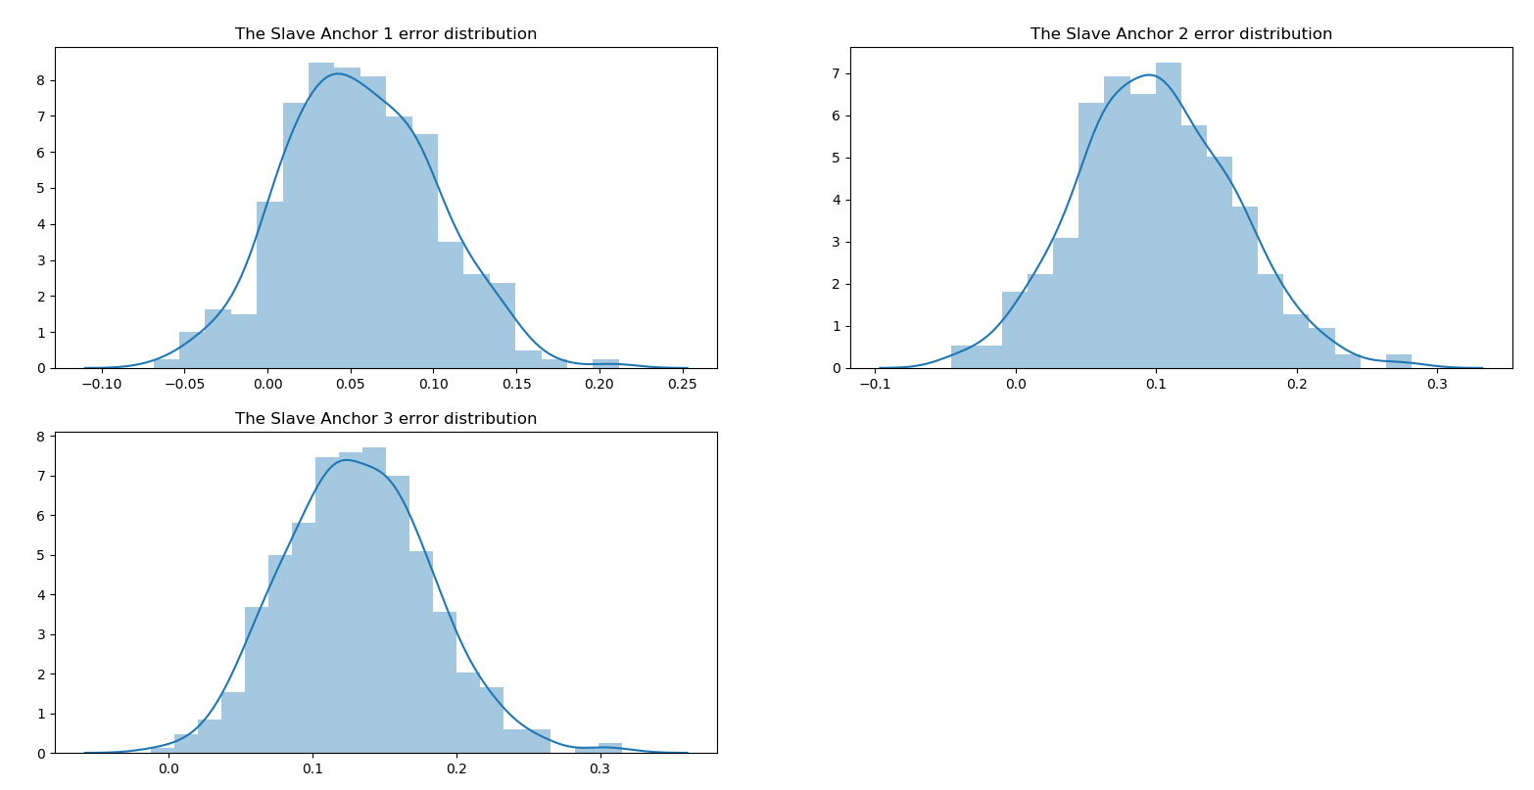

各基站测距误差分布图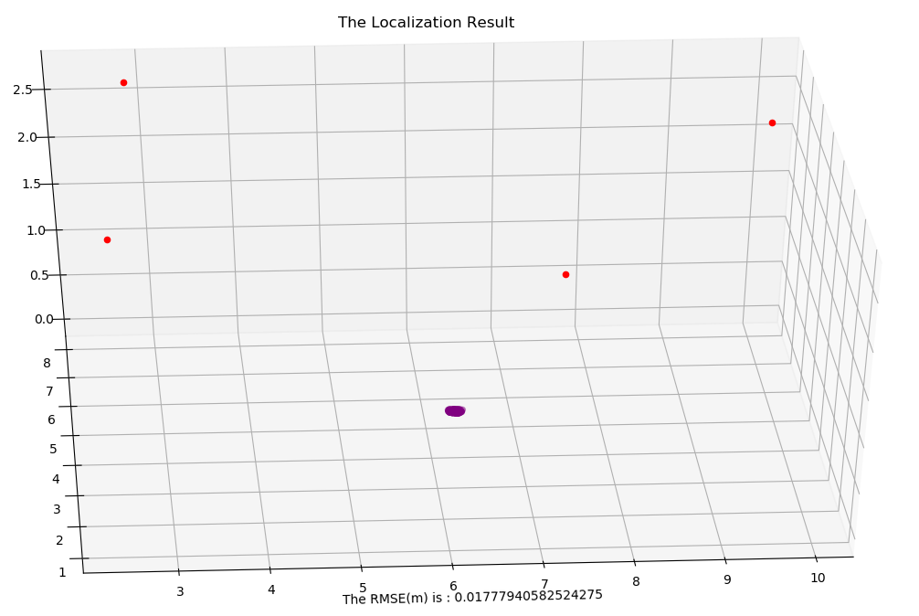

三维轨迹回放图与定位误差统计

提交内容包括Python代码与说明文档。

## 基站一键标定算法

基站一键标定算法。基于基站间双向测距功能，利用模拟退火算法计算各基站间坐标。可实现**基站位置自标定**。比人工使用双向测距标定基站坐标**更加精准快捷**。使用该算法标定公司的基站坐标：

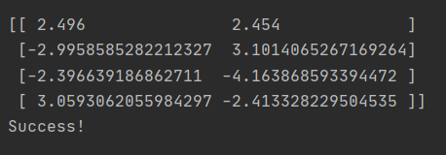

各基站坐标值

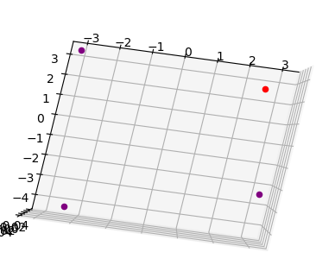

平面图示意

提交内容包括Python代码与说明文档。

## 八、 原厂算法解析

原厂多边定位算法、时间同步算法的讲解。提交内容包含算法出处的论文、说明文档、相关基础知识的PPT讲解。